Взаимодействие учителя-логопеда с воспитателями, специалистами дошкольного учреждения Схема взаимодействие учителя-логопеда с воспитателями, родителями и специалистами
Схема взаимодействия участников

коррекционного процесса

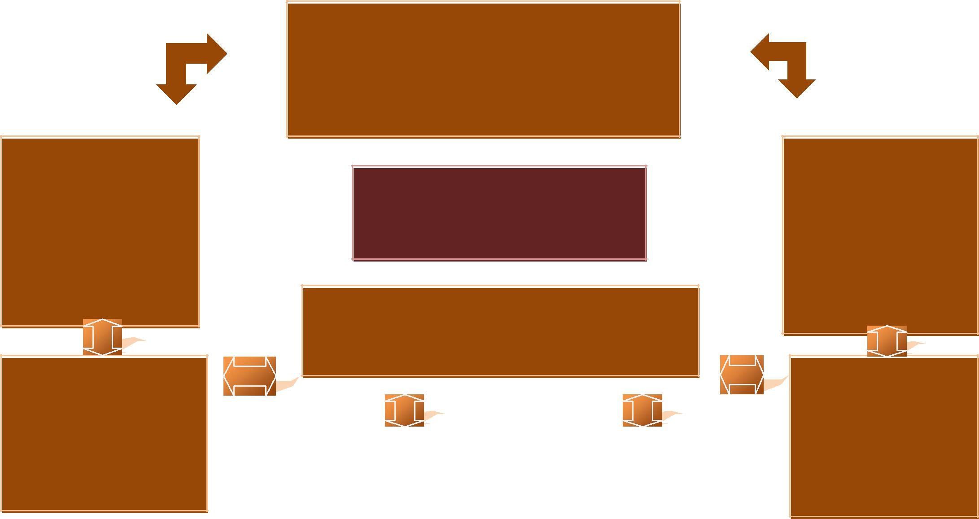

ВОСПИТАТЕЛЬ

- Контроль за речью детей во время самостоятельной и непосредственно организованной образовательной деятельности

- Развитие мелкой моторики
- Использование чистоговорок

и скороговорок в автоматизации поставленных звуков

ПЕДАГОГ - ПСИХОЛОГ

- Коррекция основных психических процессов

- Снятие эмоционального
напряжения

- Снятие тревожности при

негативном настрое на взаимодействие (особые случаи)

УЧИТЕЛЬ - ЛОГОПЕД
Коррекция речевых отклонений детей
- Определение структуры и степени выраженности дефекта
- Постановка и автоматизация звуков

- Профилактика нарушений речи
- Оказание консультативной помощи родителям
- Методическая помощь работникам ДОУ

- Развитие психомоторной базы речи

РЕБЕНОК
- НАРУШЕНИЕМ

РЕЧИ

МУЗЫКАЛЬНЫЙ РУКОВОДИТЕЛЬ
- Работа над темпоритмичекой стороной речи
- Автоматизация звуков в распевках

- Использование ритмоплатики (тембр, дикция, сила голоса, дыхание)

 | СТАРШАЯ МЕДСЕСТРА
 | - Медицинское обследование детей
 | -Определение | индивидуальной
 | нагрузки

ИНСТРУКТОР ПО ФИЗИЧЕСКОЙ КУЛЬТУРЕ

- Упражнение на мышечную релаксацию

- Развитие общей моторики и координации движений

- Развитие физиологического дыхания

Взаимодействие учителя-логопеда и музыкального руководителя
в коррекционно-образовательной работе

Схема взаимодействия учителя – логопеда
и музыкального руководителя

 |  |  | Координированное
 | Взаимообмен |  |  |  |  | Досуг,
 |  |  | планирование
 | данными |  | совместной |  |  | развлечения,
 | диагностики |  | деятельности |  |  | праздники

 | Совместное проведение |  |  | ФОРМЫ |  |  | Взаимопосещение
 | тематических, |  |  |  |  |  | традиционных
 | интегрированных |  |  | СОВМЕСТНОЙ
 |  |  |  |  |  |  | логопедических и
 | занятий, итоговых |  |  | ДЕЯТЕЛЬНОСТИ
 |  |  |  |  |  |  | музыкальных занятий
 | занятий для родителей
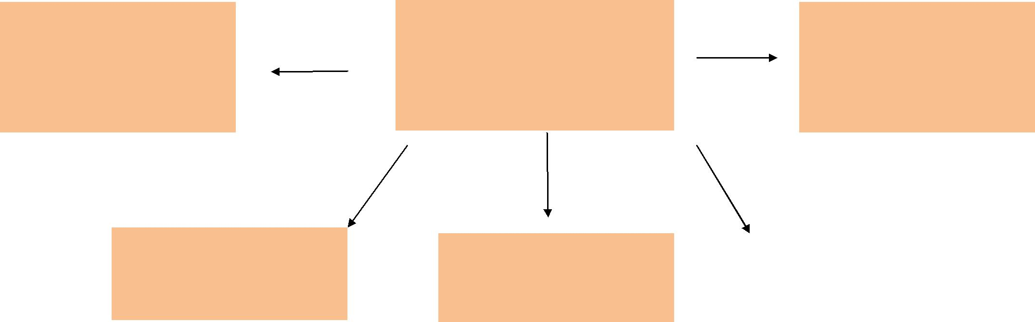

Участие в |  |  | Оформление |  | Итоговая
педагогических
 |  |  | документации по |  | аналитическая
советах ДОУ
 |  |  | взаимодействию |  | отчетность

Взаимодействие логопеда и музыкального руководителя осуществляется по двум направлениям:

  - коррекционно-развивающее;

- информационно-консультативное.

Учитель - логопед, и музыкальный руководитель должны учитывать:

- структуру речевого нарушения;

- осуществлять индивидуальный подход на фоне коллективной деятельности;

- закреплять знания, умения и навыки приобретенные на логопедических занятиях;

- всесторонне развивать личность дошкольника.

Основные задачи стоящие перед учителем – логопедом и музыкальным руководителем

Оздоровительные | Образовательно-воспитательные | Коррекционные
Укреплять костно-мышечный | Воспитывать и развивать чувство | Развивать речевое дыхание.
аппарат. | ритма,способность ощущать в музыке, | Развивать артикуляционный аппарат.
Развивать дыхание. | движениях ритмическую | Формировать просодические компоненты
Развивать координацию движений | выразительность. | речи.
и моторные функции. | Формировать способность восприятия | Развивать фонематическое восприятие.
Формировать правильную осанку. | музыкальных образов. | Развивать грамматический строй и связную
 | Совершенствовать личност-ные | речь.
 | качества, чувство кол-лективизма.

Направления деятельности учителя - логопеда

с музыкальным руководителем ДОУ

1. | Оказывает помощь в рамках логопедического сопровождения деятельности музыкального руководителя.
2. | Помогает в создании эмоционального настроя, повышении внимания детей при выполнении упражнений на
 | активизацию дыхания и голоса (для групп детей с нарушением речи).
3. | Учит детей определять, анализировать и обозначать словами свои переживания, работая над их эмоциональным
 | развитием, в ходе прослушивания различных музыкальных произведений (для комплексных занятий).
4. | Оказывает консультативную помощь в разработке сценариев, праздников, программ развлечений и досуга,
 | распределении ролей.
5. | Участвует в выполнении годовых задач по музыкальному развитию.
6. | Осуществляет сопровождение на занятиях по развитию памяти, внимания, координации движений, при
 | подготовке к проведению праздников, досуга.
7. | Участвует в организации и проведении театрализованных представлений.

План взаимодействия учителя-логопеда

- музыкальным руководителем на учебный год.

№ | Форма работы | Сроки
п/п
1. | Рекомендации по работе музыкального руководителя с | Сентябрь
 | детьми логопедических групп на текущий момент
2. | Планирование совместной работы логопеда и | Сентябрь
 | музыкального руководителя в логопедических группах.
3. | Оформление документации взаимодействия всех структур | Сентябрь
 | образовательного процесса.
4. | «Мы в волшебный лес попали» - музыкально- | Сентябрь
 | логопедическое развлечение на свежем воздухе.
5. | «День знаний» | Сентябрь
 | подготовка и проведение музыкального праздника на
 | свежем воздухе
6. | Значение распевок и логоритмических упражнений в | Ноябрь
 | коррекционной работе с детьми с ОНР

№ | Форма работы | Сроки
п/п
7. | Подбор речевого материала к праздникам, развлечениям | В течение года
 | (стихи, игры со словом, пальчиковые игры, потешки,
 | поговорки и т.д.)
8. | Распределение песенного репертуара для сольных и | В течение года
 | ансамблевых выступлений с учётом индивидуальных
 | речевых возможностей детей.
9. | Использование рифмовок, считалок, поговорок, | Март
 | скороговорок и т.д. на музыкальных занятиях для
 | закрепления правильного звукопроизношения.
10. | Контроль за распределением ролей в сказках и | Апрель – май
 | инсценировках с целью эффективного использования
 | навыков и умений, которыми овладели дети за период
 | коррекционного обучения.
11. | Проведение совместных тематических развлечений и | В течение года
 | итоговых открытых занятий для родителей и учителей
 | начальных классов
12. | Подбор методической литературы, пособий и репертуара | В течение года
 | для обеспечения эффективного взаимодействия учителя-
 | логопеда и музыкального руководителя.
13. | Взаимообмен результатами диагностики речевого и | Май
 | музыкального развития детей логопедических групп.

Взаимодействие учителя-логопеда и воспитателя в коррекционно-образовательной работе

Схема взаимодействия учителя – логопеда

и воспитателя

 |  |  |  | Координированное
 | Взаимообмен |  |  | планирование
 | данными |  |  | совместной
 | диагностики |  |  | деятельности
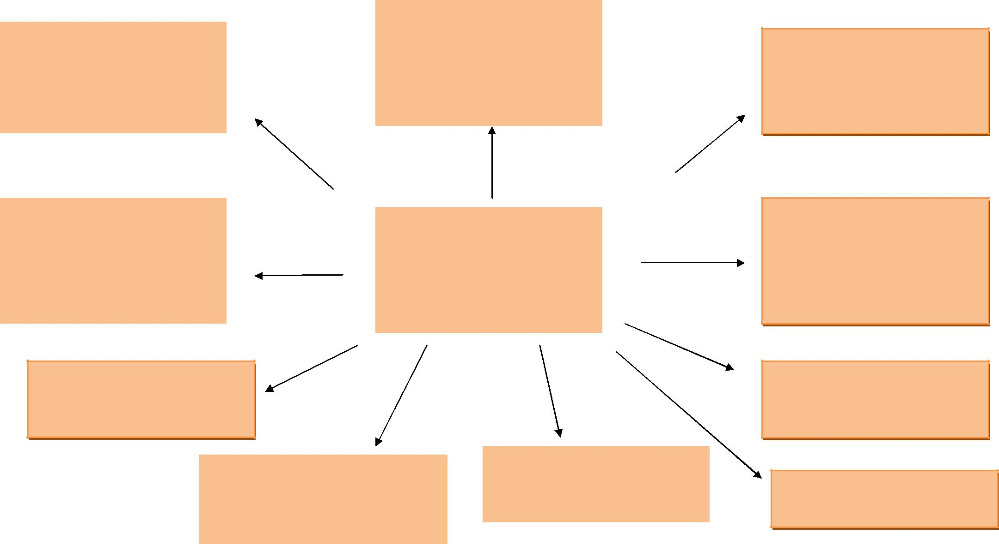

 | Совместное проведение
 | тематических, |  |  | ФОРМЫ
 | интегрированных
 |  |  |  | СОВМЕСТНОЙ
 | занятий, итоговых
 |  |  |  | ДЕЯТЕЛЬНОСТИ
 | занятий для родителей

Участие в педагогических

советах ДОУ

 |  |  |  | Оформление
 | Использование чистоговорок
 |  |  |  | документации по
 | и скороговорок в
 | автоматизации поставленных |  |  | взаимодействию
 | звуков

Досуг,
развлечения,

праздники

Контроль за речью детей
во время самостоятельной
- непосредственно
организованной
образовательной
деятельности

Итоговая аналитическая

отчетность

Развитие мелкой

моторики

Взаимодействие логопеда и воспитателя ДОУ

осуществляется по двум направлениям:

  - коррекционно-развивающее;

- информационно-консультативное.

Учитель - логопед, и воспитатель ДОУ
должны учитывать:

- структуру речевого нарушения;

- осуществлять индивидуальный подход на фоне коллективной деятельности;

- закреплять знания, умения и навыки приобретенные на логопедических занятиях;

- всесторонне развивать личность дошкольника.

Основные функции учителя – логопеда

и воспитателя ДОУ

 | Функции логопеда |  |  | Функции воспитателя
• | Изучение уровня речевых, познавательных и |  |  | • Учет лексической темы при проведении всех занятий в
индивидуально-типологических |  | особенностей | детей, | группе в течение недели.
определение основных направлений и содержания работы
с каждым из них. |  |  |  | • Пополнение, уточнение и активизация словарного запаса
 |  |  |  | детей по текущей лексической теме в процессе всех режимных
• Формирование правильного речевого дыхания, чувства |  |  |  | моментов.

ритма и выразительности речи, работа над просодической | • | Постоянное | совершенствование артикуляции, | тонкой | и
стороной речи. | общей моторики.
• Работа по коррекции звукопроизношения. | • | Системный | контроль над поставленными | звуками | и

- Совершенствование фонематического восприятия и грамматической правильностью речи детей в процессе всех
навыков звукового анализа и синтеза. | режимных моментов.
• Работа по коррекции слоговой структуры слова. | • Включение отработанных грамматических конструкций в
• Формирование послогового чтения. | ситуацию естественного общения у детей.
• Знакомство и усвоение новых лексико-грамматических | • Формирование связной речи (заучивание стихотворений,
категорий. | потешек, текстов, знакомство с художественной литературой,
 | работа над пересказом и составлением всех видов

- Обучение связной речи: развернутому смысловому рассказывания). высказыванию, состоящему из логически сочетающихся

грамматически правильных предложений. | • Закрепление навыков чтения и письма.
 | • Закрепление у детей речевых навыков на индивидуальных
• Предупреждение нарушений письма и чтения. | занятиях по заданию логопеда.
• Развитие психических функций, тесно связанных с | • | Развитие понимания, внимания, памяти, |  |  | логического
речью: словесно-логическое мышление, память, внимание, | мышления, воображения в игровых упражнениях на
воображение. | бездефектном речевом материале.
 |  | Воспитатель проводит занятия по развитию речи,
 | ознакомлению с окружающим (познавательному развитию) по
 | особой системе с учетом лексических тем; пополняет,
 | уточняет и активизирует словарный запас детей, используя
 | для | этого | режимные | моменты; | контролирует
 | звукопроизношение и грамматическую правильность речи
 | детей в течение всего времени общения с ними.

Направления деятельности учителя - логопеда

  - воспитателем ДОУ

- Содействует формированию банка развивающих игр с учетом особенностей дошкольников.

- Участвует совместно с воспитателем в организации и проведении различных праздничных мероприятий.

- Оказывает консультативную и практическую помощь воспитателям по соответствующим направлениям их профессиональной деятельности.

- Составляет логопедическое заключения по материалам исследовательских работ и ориентирует воспитателей в проблемах личностного и социального развития воспитанников.

- Оказывает помощь воспитателям в разработке индивидуального образовательного маршрута дошкольника.

- Принимает активное участие в методических объединениях воспитателей.

- Участвует во внедрении и адаптации новых программ работы (мультимедийные технологии, ИКТ-технологии).

- Участвует во внедрении здоровьесберегающих технологий (подготовка руки к письму, правильная осанка и т. д.).

- Участвует в деятельности по психологической подготовке детей к школе (активизация внимания и памяти), просвещает воспитателей по данной тематике.)

План взаимодействия учителя-логопеда
с воспитателем ДОУ
на учебный год.

№ | Форма работы | Сроки
п/п
1. | -Рекомендации воспитателям логогруппы по проведению артикуляционной, | Сентябрь
 | пальчиковой и дыхательной гимнастики с детьми.
2. | Планирование совместной работы логопеда и воспитателя в логопедических | Сентябрь
 | группах.
3. | Оформление документации взаимодействия всех структур образовательного | Сентябрь
 | процесса.
4. | -Рекомендации воспитателям логогруппы по организации двигательного режима | Октябрь
 | детей на прогулках (подвижные игры с речевым сопровождением, закрепление
 | логоритмических упражнений)
5. | Ознакомление воспитателей логогруппы с некоторыми приёмами постановки | Октябрь
 | звуков у детей.
6. | Беседы с воспитателями логогруппы о психолого-педагогических особенностей | Ноябрь
 | детей, поиск путей коррекции их поведения.
7. | Рекомендации воспитателям логогруппы по проведению работы над развитием | Декабрь
 | лексико-грамматических категорий у детей с ОНР.
8. | Подбор методической литературы, пособий и репертуара для обеспечения | В течение года

№ | Форма работы | Сроки
п/п
 | эффективного взаимодействия учителя-логопеда и музыкального руководителя.
9. | Консультация для воспитателей д/с на педсовете по теме: «Использование | Январь
 | символов звуков для преодоления нарушений слоговой структуры слова у
 | детей».
10. | Участие в ПМПК по набору детей в логогруппу на 2013-2014 уч. г. | Март
11. | Рекомендации воспитателям логогруппы по проведению работы над развитием | Март
 | связной речи детей.
12. | Рекомендации воспитателям по выработке у детей контроля за правильным | Апрель
 | звукопроизношением.
13. | Практические и теоретические рекомендации воспитателям логогруппы по | Май
 | осуществлению коррекционно-логопедических мероприятий во время летнего
 | периода.

Взаимодействие учителя-логопеда и инструктора по физической культуре в коррекционно-образовательной работе

Схема взаимодействия учителя – логопеда
и инструктора по физической культуре
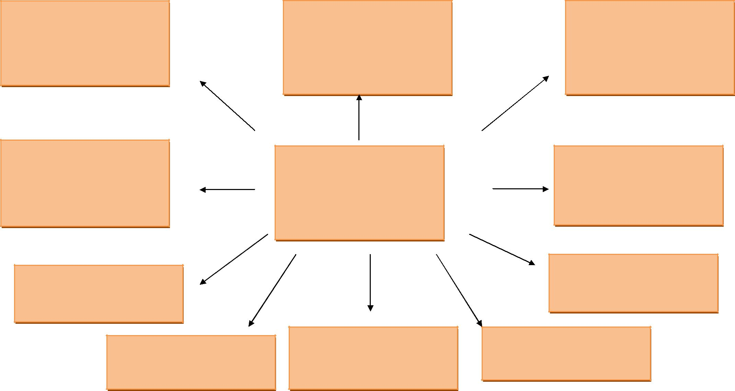

Совместное проведение
тематических,
интегрированных
занятий, итоговых

занятий для родителей

Упражнения на

мышечную релаксацию

Участие в педагогических

советах ДОУ

Использование чистоговорок
в автоматизации

поставленных звуков

Координированное планирование совместной деятельности

ФОРМЫ
СОВМЕСТНОЙ

ДЕЯТЕЛЬНОСТИ

Развитие
физиологического

дыхания

Спортивные
развлечения,

праздники

Контроль за речью детей во непосредственно образовательной деятельности

Итоговая аналитическая

отчетность

Развитие общей моторики и координации движений

Взаимодействие логопеда и инструктора по физической культуре
осуществляется по двум направлениям:

  - коррекционно-развивающее;

- информационно-консультативное.

Учитель - логопед, и инструктор по физической культуре
должны:

- осуществлять индивидуальный подход на фоне коллективной деятельности;

- закреплять знания, умения и навыки приобретенные на логопедических занятиях;

- всесторонне развивать личность дошкольника.

Основные задачи стоящие перед учителем – логопедом

и инструктором по физической культуре

Оздоровительные | Коррекционные
Укреплять костно-мышечный аппарат. | Постоянное совершенствование артикуляционной, тонкой и общей
Развивать дыхание. | моторики.
Развивать координацию движений и | Закрепление произношения поставленных логопедом звуков.
моторные функции. | Формирование речевого и физического дыхания.
Формировать правильную осанку | Работа по развитию моторики:
Оптимизация мышечного тонуса. | а) общей,
Релаксация. | б) мелкой,
. | в) лицевой и артикуляционной.

Направления деятельности учителя - логопеда

  - инструктором по физической культуре

- Участвует в выполнении годовых задач детского сада по физическому развитию.

- Формирует у детей, родителей и сотрудников детского сада осознание понятия «здоровье» и влияния образа жизни на состояние здоровья.

- Способствует развитию мелкомоторных и основных движений.

- Оказывает помощь детям в овладении учебными навыками и умениями, в развитии их саморегуляции и самоконтроля на занятиях по физической культуре.

- Участвует в обследовании детей с целью выявления уровня их развития, состояния общей, мелкой моторики.

План взаимодействия учителя-логопеда

- инструктором по физической культуре на учебный год.

№ | Форма работы | Сроки
п/п
1. | Планирование совместной работы учителя - логопеда и инструктора по | Сентябрь
 | физической культуре в логопедических группах.
2. | Оформление документации взаимодействия всех структур образовательного | Сентябрь
 | процесса.
3. | Индивидуальная беседа с инструктором по физической культуре об | Сентябрь
 | эффективности занятий фидбол-гимнастикой с детьми, страдающими ОНР
 | (предложено ознакомиться с книгой А. А. Потапчук, Т. С. Овчинниковой
 | «Двигательный тренинг для дошкольников»).
4. | Помощь инструктору по физической культуре в подготовке спортивных | В течение года
 | праздников
5. | Ознакомление инструктора по физической культуре с некоторыми приёмами | Октябрь
 | постановки звуков у детей.
6. | Подбор методической литературы, пособий и репертуара для обеспечения | В течение года
 | эффективного взаимодействия учителя-логопеда и инструктора по физической

№ | Форма работы | Сроки
п/п
 | культуре.
7. | Индивидуальная беседа с инструктором по физической культуре о динамике | Январь
 | развития двигательной активности детей с нарушениями речи.
8. | Участие в составлении сценария веселые старты «Мама, папа, я – спортивная | Февраль
 | семья»
9. | Выставка книг, методических пособий, дидактических игр, используемых в | Март
 | коррекционно-педагогической работе
10. | Беседа с инструктором по физической культуре на тему: «Особенности | Апрель
 | речевого и психофизического развития детей с речевыми нарушениями»
11. | Практические и теоретические рекомендации инструктору по физической | Май
 | культуре по осуществлению коррекционно-логопедических мероприятий во
 | время летнего периода.

Взаимодействие учителя-логопеда и педагога-психолога
в коррекционно-образовательной работе

Схема взаимодействия учителя – логопеда

и педагога-психолога
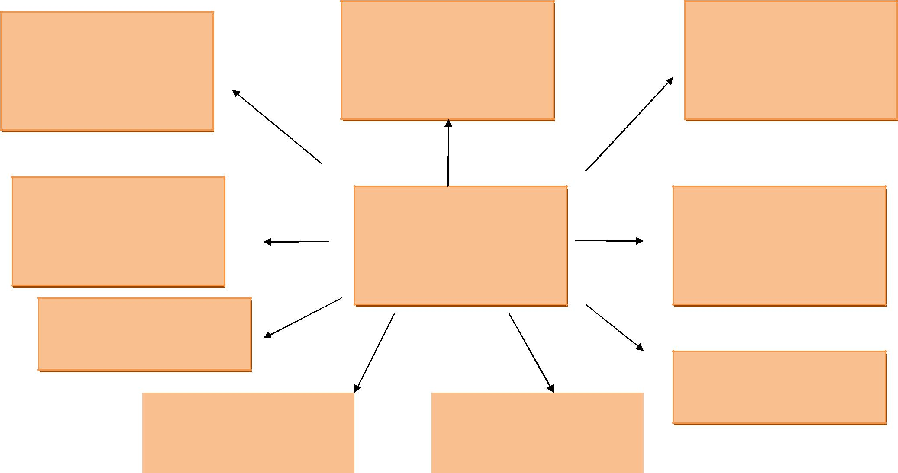

Совместное
проведение
тематических,

интегрированных

занятий

Снятие эмоционального

напряжения

Участие в педагогических

советах ДОУ

Координированное

планирование
совместной

деятельности

ФОРМЫ

СОВМЕСТНОЙ

ДЕЯТЕЛЬНОСТИ

Коррекция основных психических процессов

Контроль за речью детей во непосредственно образовательной деятельности

Итоговая аналитическая

 | Снятие тревожности при
 | негативном настрое на |  | Развитие общей моторики
 | взаимодействие |  | и координации движений
 | (особые случаи)

отчетность

Взаимодействие учителя - логопеда и педагога - психолога

осуществляется по двум направлениям:

  - коррекционно-развивающее;

- информационно-консультативное.

Функции взаимодействия учителя логопеда

и педагога - психолога

Психопрофилактическая | Коррекционно – развивающая |  |  | Диагностическая функция
функция |  | функция
Формирование у педагогов и | Разработка | и | внедрение | - Изучение психических и речевых
родителей информационной | интегрированной |  | коррекционно – | особенностей развития ребенка
готовности к логопедической | развивающей программы |  |  | - Выделение факторов риска на
работе |  |  |  | основе полученных результатов

Задачи взаимодействия учителя логопеда

и педагога - психолога

Задачи учителя – логопеда |  | Задачи педагога - психолога
Изучение уровня речевого, познавательного, социально – | Развитие | памяти, | внимания, | мышления,
личностных особенностей детей старшей логопедической | пространственной ориентировки
группы, определение основных направлений и содержание | Совершенствование мелкой моторики
работы с каждым из них. | Развитие зрительно – моторной координации
Систематическое проведение необходимой профилактической | Развитие произвольности и навыков самоконтроля,
и коррекционно – речевой работы с детьми в соответствии с их | волевых качеств
индивидуальными программами | Активизация отработанной лексики
Формирование у педагогического коллектива ДОУ и родителей | Повышение психологической культуры родителей и
информационной готовности к логопедической работе, | педагогов
оказание им помощи в организации полноценной речевой
среды
Координация усилий педагогов и родителей, контроль над | Снятие тревожности у детей при негативном настрое на
качеством проведения ими речевой работы с детьми | логопедические занятия

Направления деятельности учителя - логопеда
с педагогом - психологом

1. | Планирует совместно с другими специалистами и организует интеграцию детей с отклонениями в развитии в
 | группе.
2. | Участвует в обследовании детей с ОВЗ с целью выявления уровня их развития, состояния общей, мелкой
 | артикуляционной моторики, а также особенностей познавательной деятельности, эмоциональной сферы.
3. | Разрабатывает индивидуально-ориентированный маршрут психологического сопровождения ребенка и его семьи
 | на основе полученных данных совместно со всеми специалистами.
4. | Участвует в проведении совместной диагностики детей с отклонениями в развитии.
5. | Подбирает материал для закрепления в разных видах детской деятельности полученных логопедических знаний,
 | а именно: работа с разрезными картинками, упражнения с дидактическими игрушками, игры со строительным
 | материалом, сооружение простых построек по образцу и др.
6. | Консультирует и направляет родителей к разным специалистам по совместному решению с педагогом –
 | психологом.
7. | Участвует в ПМПК (организация работы, составление заключений).

- Совместно с другими специалистами осуществляет психологическое сопровождение детей в период адаптации.

- Участвует в интегративной образовательно-воспитательной деятельности.

План взаимодействия учителя-логопеда с педагогом – психологом

на учебный год.

№ | Форма работы | Сроки
п/п
1. | Планирование совместной работы учителя - логопеда и педагога - психолога в | Сентябрь
 | логопедических группах.
2. | Оформление документации взаимодействия всех структур образовательного | Сентябрь
 | процесса.
3. | Индивидуальная беседа с педагогом-психологом о психолого-педагогических | Октябрь
 | особенностях детей логопедической группы. Совместный поиск путей коррекции
 | поведения некоторых воспитанников.
4. | Индивидуальная беседа с педагогом-психологом о формировании наглядно- | Ноябрь
 | действенного и образного мышления у детей с нарушениями речи.
5. | Помощь в изготовлении пособия для родителей и педагогов «Пальчиковая | Декабрь
 | гимнастика для развития речи дошкольников»
6. | Подбор речевого материала к непосредственно образовательной деятельности | Постоянно
7. | Проведение совместных занятий для педагогов ДОУ и родителей | В течение года

№ | Форма работы | Сроки
п/п
8. | Подбор методической литературы, пособий для обеспечения эффективного | В течение года
 | взаимодействия учителя – логопеда и педагога – психолога
9. | Участие в ПМПК по набору детей в логопедическую группу | Март
10. | Рекомендации педагогу – психологу по выработке у детей контроля по | Май
 | звукопроизношению

Взаимодействие учителя-логопеда и родителей воспитанников
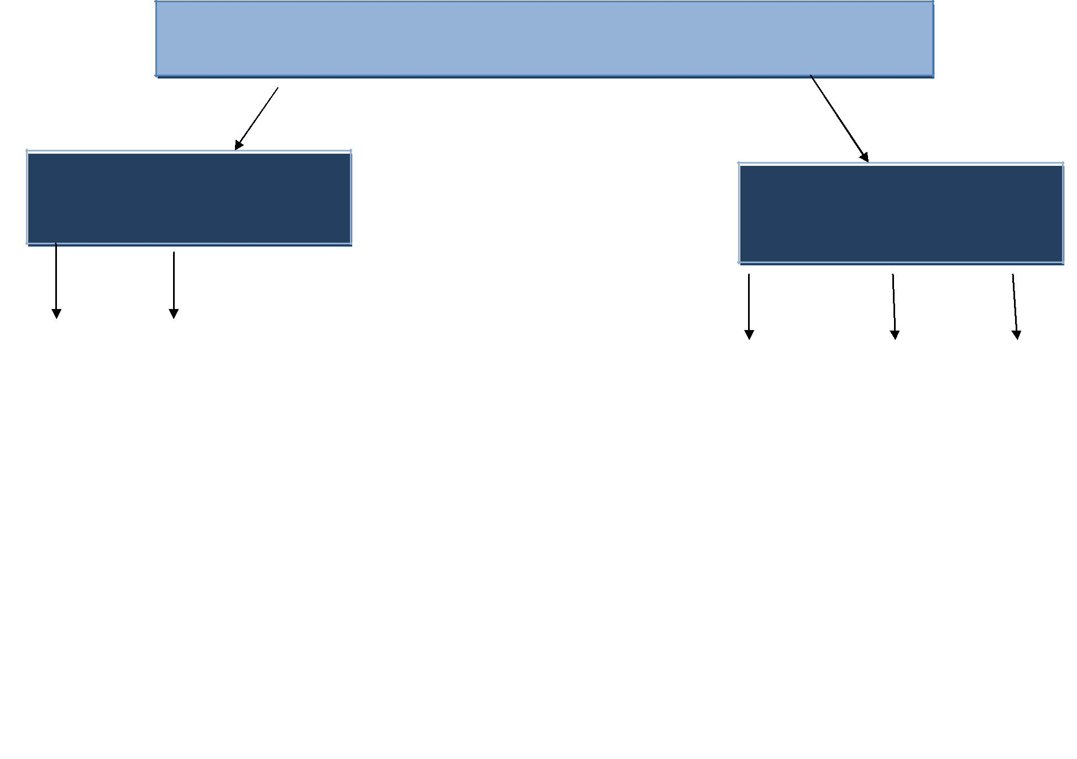

Партнерство ДОУ и семьи в логопедической работе

Задачи родителей

 | Создание в семье условий благоприятныхдляобщегоиречевогоразвития |  |  | Переведение целенаправленной и | систематической работы по речевомуразвитиюдетейинеобходимойкоррекции | его недостатков

Задачи учителя -
логопеда

 | Приобщение родителей к | коррекционной работе, ознакомление с | методами и приемами обучения и |  | Помощь родителям увидеть | актуальную проблему ребенка или,наоборот,убедитьвуспешности |  |  | Закрепление изученного материала | детьми в домашних условиях

ДИАГНОСТИКА
Выявление особенностей

воспитания ребенка в семье

ПЛАНИРОВАНИЕ

Работа педагогов в семье

РАБОТА УЧИТЕЛЯ – ЛОГОПЕДА
- СЕМЬЕЙ

КОНТРОЛЬ

Цель работы учителя – логопеда с семьей

Включение родителей в совместный коррекционный процесс и создание единого речевого пространства.

Задачи работы учителя – логопеда с семьей

1. сформировать у родителей желание помогать ребенку;

- формирование мотивации к участию в образовательном процессе;

- повышение уровня педагогической компетенции родителей;
- информационная и дидактическая поддержка семьи.

Направления деятельности учителя - логопеда

с родителями воспитанников

- Обучает родителей:

  - способам применения разных видов игровых средств и оборудования;
  - умению организовывать и направлять разные игры детей;
  - методам игрового взаимодействия с ребенком;
  - созданию оптимальной развивающей среды дома;
  - правилам выбора игровых средств и оборудования.

2. | Проводит:
 | • | индивидуальные консультации родителей по вопросам речевого развития детей;
 | • | групповые тематические консультации для родителей;
 | • | игровые детско-родительские сеансы;
 | • | логопедическую диагностику детей.
 | • | индивидуальные консультации для родителей по запросу;
 | • | консультации на форуме ДОУ по вопросам, не требующим личного контакта;
3. | Знакомит родителей:
 | • | с речевыми особенностями ребенка с учетом возраста;
 | • | со способами создания условий для полноценного развития ребенка на каждом возрастном этапе.
4. | Объясняет родителям значимость:
 | • | создания условий для успешной социализации детей;
 | • | обучения игровому взаимодействию с детьми.

План взаимодействия учителя-логопеда с семьей
на учебный год.

№ | Форма работы | Сроки
п/п
1. | Анкетирование и опросы | Сентябрь
 |  | Май
2. | Индивидуальные беседы, консультирование | В течение года
3. | Участие в родительских собраниях (общесадовских, по группам) | Октябрь
 |  | Февраль
 |  | Апрель
4. | "День открытых дверей" | Октябрь
5. | Консультация для родителей "Уроки для родителей" | Октябрь
6. | Консультация для родителей "Работа с ребёнком по развитию дыхания"; | Ноябрь
 | "Как начинать работу над звукопроизношением"
7. | Беседа с родителями "Общие артикуляционные упражнения | Декабрь
8. | Консультация для родителей | Декабрь
 | "Развитие мелкой моторики рук";

№ | Форма работы | Сроки
п/п
 | "Звук "С". Специальные артикуляционные упражнения"
9. | Беседа с родителями "Звук "Л". Специальные артикуляционные упражнения" | Январь
 | "Развитие речевого слуха"
10. | Консультация для родителей | Февраль
 | "Звук "Ш". Специальные артикуляционные упражнения"
11. | Беседа с родителями | Март
 | "Развитие фонематического слуха"
 | "Звук "Р". Специальные артикуляционные упражнения".
12. | Беседа с родителями | Апрель
 | «Работа над интонационной выразительностью"
13. | Консультация для родителей | Май
 | "Как учить буквам"
14. | Консультирование родителей воспитанников по запросам | В течение года

